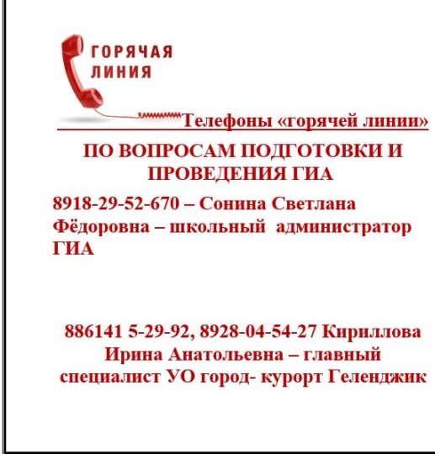
Министерство образования, науки и молодежной политики Краснодарского края
Телефон «горячей» линии Рособрнадзора по вопросам организации и проведения ЕГЭ: +7 (495) 984-89-19.

Телефон доверия ЕГЭ: +7 (495) 104-68-38

